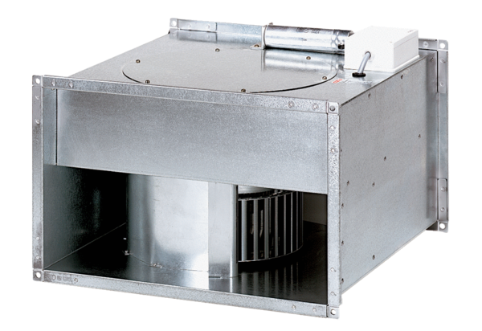Ventilateur pour gaine rectangulaire DPK 22/4 BUnité de conditionnement : 1 pièceGamme: D
Numéro de référence : 0086.0661Fabricant : MAICO

